Μάθημα 20^{ο}
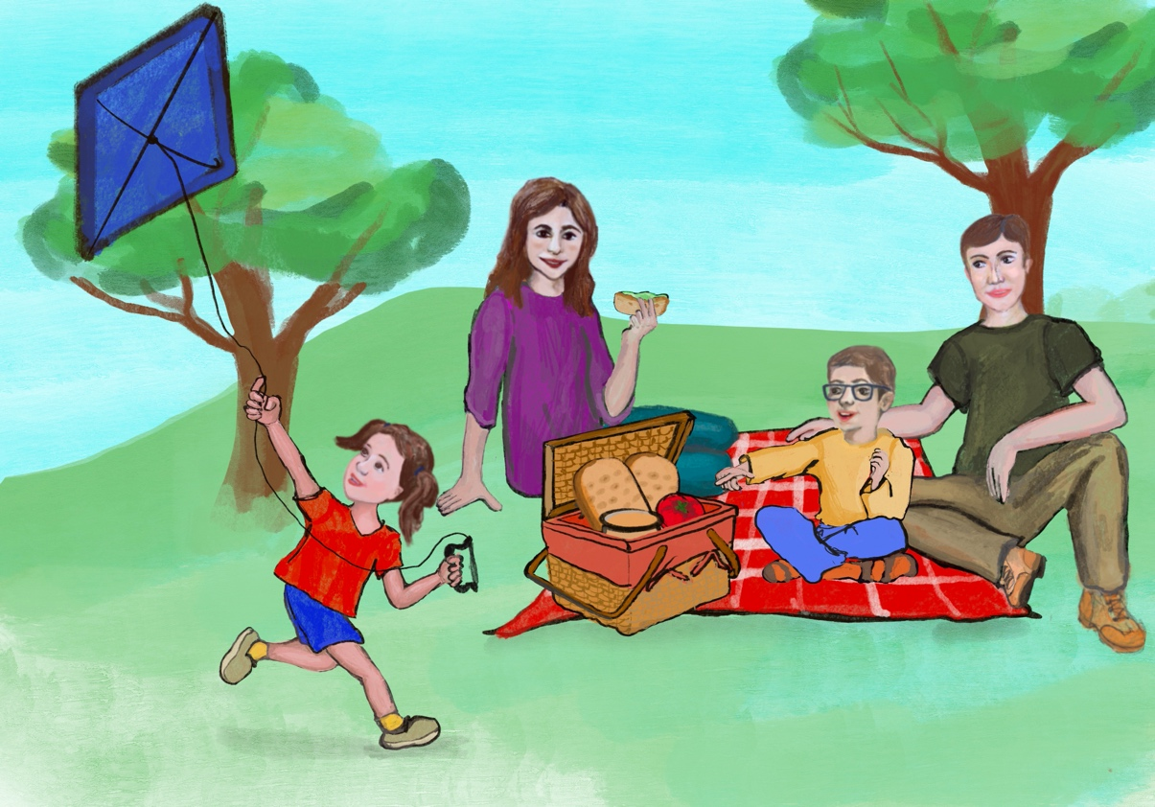
Το γράμμα Θθ

Η Καθαρά Δευτέρα

Η οικογένεια της Άννας και του Ηλία βρίσκεται στο πάρκο για να γιορτάσει την Καθαρά Δευτέρα.

Πάντα περιμένω με αγωνία την Καθαρά Δευτέρα!
Και εγώ! Μου αρέσουν πολύ τα νηστίσιμα φαγητά!

Τι έχει μέσα το καλάθι μαμά?
Λαγάνες, πατάτες, σαλάτα, ελιές, χούμους και
θαλασσινά.
Εγώ θέλω σαλάτα και θαλασσινά!
Εσύ τι θα φας Άννα?
Θα φάω πιο μετά μαμά. Τώρα θέλω να πετάξω χαρταετό!
Θα έρθω και εγώ! Είναι πολύ διασκεδαστικό!
- Κυκλώνω τη σωστή απάντηση:
- Πού είναι η οικογένεια? Είναι: στη θάλασσα/στο
πάρκο/στην τάξη
- Τι έχει μέσα το καλάθι? Έχει: ελιές/ θαλασσινά/κρέας
- Τι θέλει να φάει ο Ηλίας? Θέλει: αυγό/θαλασσινά/ σαλάτα
- Τι θέλει να πετάξει η Άννα? Θέλει να πετάξει: αεροπλάνο/χαρταετό/ελικόπτερο

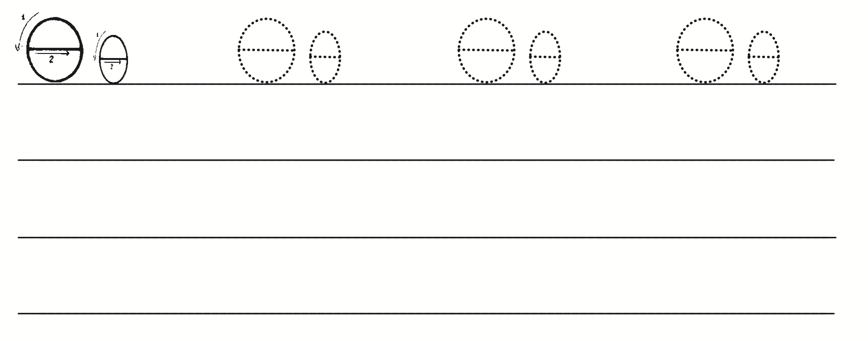
- Γράφω το Θθ με τη σωστή φορά.

- Ενώνω την λέξη με την σωστή εικόνα:

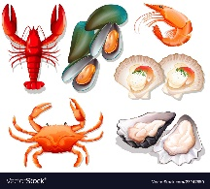
ελιές
θαλασσινά
αβγό
κοτόπουλο
σοκολάτα
σουβλάκια
μακαρόνια
πατάτες
παγωτό
τούρτα

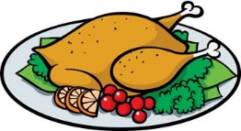
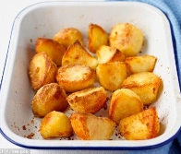


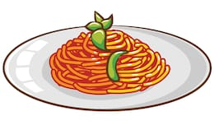


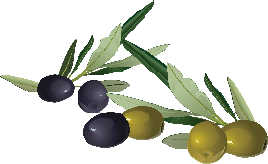




- Γράφω τι απεικονίζουν οι λέξεις. Δεν ξεχνώ να γράψω το άρθρο (η σαλάτα, τα μακαρόνια, τα σουβλάκια, το τυρί, τα θαλασσινά, η λαγάνα) .
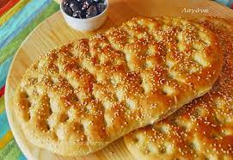
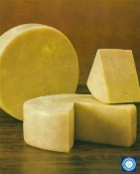
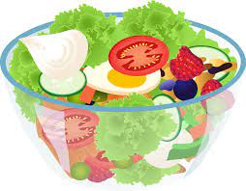

_____________ ______________ ______________


____________ ______________ _______________
5. Απαντώ στις πιο κάτω ερωτήσεις:
α)Τι θέλεις να φας?
______________________________________________________
β) Σου αρέσουν τα θαλασσινά?
______________________________________________________
γ) Ποιο είναι το αγαπημένο σου φαγητό?
_______________________________________________________

6. Μαθαίνω να γράφω σωστά
Την Καθαρά Δευτέρα τρώμε νηστίσιμα φαγητά.
__________________________________________________________________________________________________________________
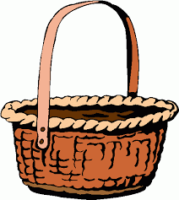
7. Διαβάζω τις καρτέλες και διαγράφω τα φαγητά που δεν τρώμε την Καθαρά Δευτέρα.
ΣΟΥΒΛΑΚΙΑ
μακαρόνια
λαγάνα
πατάτες
παγωτό
θαλασσινά
ΣΑΛΑΤΑ

